BÀI: MÁY ĐIỆN XOAY CHIỀU BA PHA - MÁY BIẾN ÁP BA PHA
(TIẾT 2)

TÓM TẮT LÝ THUYẾT
3. Sơ đồ đấu dây, kí hiệu cách đấu dây
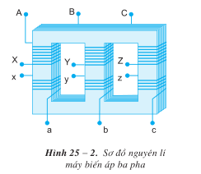​
Kí hiệu của máy biến áp 3 pha
Cuộn sơ cấp: Cuộn thứ cấp
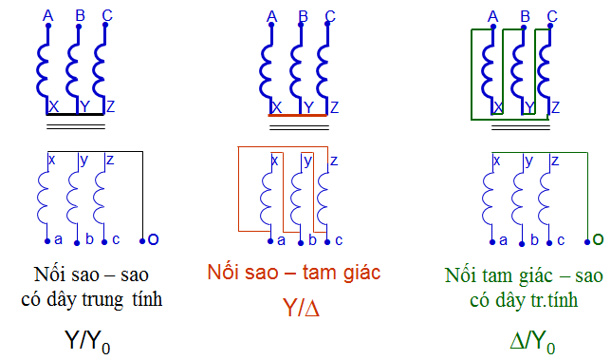
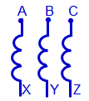
​

Lõi thép:

​Sơ đồ đấu dây – kí hiệu cách đấu dây của máy biến áp ba pha
4. Nguyên lí làm việc
- Nguyên tắc hoạt động của MBA 3 pha tương tự như MBA 1 pha, nhưng dòng điện chạy trong dây quấn mỗi pha lệch pha nhau 1/3 chu kỳ.
- Dựa trên nguyên lí cảm ứng điện từ.
- Dòng điện được tạo ra trong cuộn dây sơ cấp khi nối một hiệu điện thế sơ cấp và một từ trường biến thiên trong lõi thép.
- Từ trường biến thiên này tạo ra trong mạch điện thứ cấp một hiệu điện thế thứ cấp.
- Như vậy, hiệu điện thế sơ cấp có thể thay đổi được hiệu điện thế thứ cấp thông qua từ trường.
- Sự biến đổi này có thể được điều chỉnh qua số vòng cuốn trên lõi sắt.
5. Hệ số biến áp
Hệ số biến áp pha: K_{P} = U_{P1}/ U_{P2} = N₁/ N₂
Hệ số biến áp dây: Kd= U_{P1}/ U_{P2}
Quan hệ Kp và Kd phụ thuộc vào cách nối dây của máy biến áp.
III. BÀI TẬP ÁP DỤNG:
Bài 1:
Tại sao các MBA cung cấp điện cho các hộ tiêu thụ , dây quấn thứ cấp thường nối hình sao có dây trung tính?
Hướng dẫn giải
Nguyên nhân:
Tải của mỗi hộ tiêu thụ khác nhau (tức là tổng trở các pha khác nhau). Nhờ có dây trung tính nên điện áp pha trên các tải không vượt quá điện áp định mức.
Thuận tiện cho việc sử dụng đồ dùng điện vì nối hình sao tạo ra 2 trị số điện áp khác nhau: Ud và Up
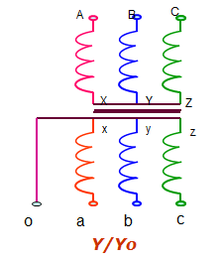
Bài 2:
Một máy biến áp ba pha, mỗi pha dây quấn sơ cấp có 11000 vòng và dây quấn thứ cấp 200 vòng. Dây quấn của máy biến áp được nối theo kiểu Y/Yo ,được cấp điện bởi nguồn điện ba pha có Ud=22kv.
Hãy:
a. Vẽ sơ đồ đấu dây
b. Tính hệ số biến áp pha và dây
c. Tính điện áp pha và dây của cuộn thứ cấp.
Hướng dẫn giải
a. Vẽ sơ đồ đấu dây
b. Tính Kp; Kd
Hệ số biến áp pha :
Kp = N1/N2 ⇒ Kp =11000/200 = 55
Vì dây quấn của biến áp nối Y/Yo nên hệ số biến áp dây:
Kd = Kp = 55
c. Điện áp dây :
Kd = Ud1/Ud2 ⇒ Ud2 = Ud1/Kd ⇒ Ud2 = 22/55 = 0.4 KV
Điện áp pha:
Up2 = Ud2/ = 0.4/ KV = 220V
-----------------------------------------------------------------------------------

